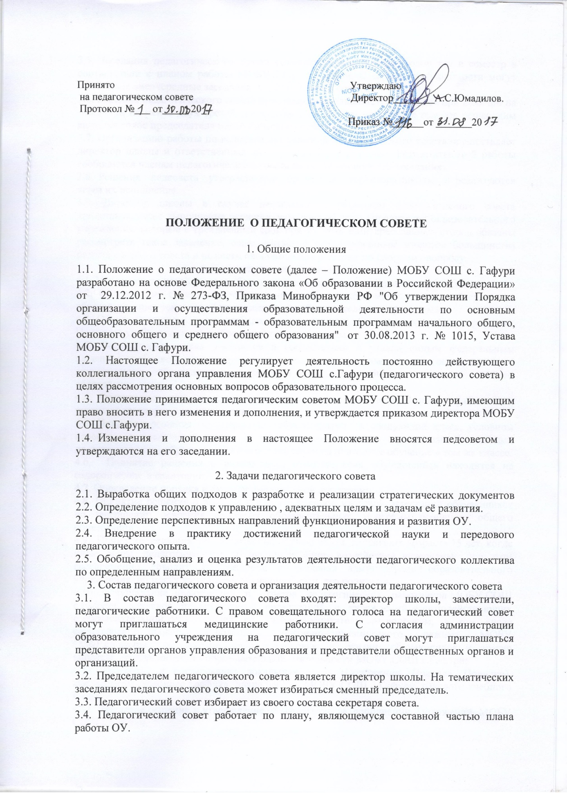

3.5. Заседания педагогического совета созываются, как правило, один раз в семестр в соответствии с планом работы МОБУ СОШ с.Гафури. В случае необходимости могут созываться внеочередные заседания педагогического совета.
3.6. Решения педагогического совета принимаются большинством голосов при наличии на заседании не менее двух третей его членов. При равном количестве голосов решающим является голос председателя педагогического совета.
3.7. Организацию работы по выполнению решений педагогического совета осуществляет директор школы и ответственные лица, указанные в решении. Результаты этой работы сообщаются членам педагогического совета на последующих его заседаниях.
3.8. Решения педсовета утверждаются приказами директора школы и реализуются через их исполнение.
3.9. Директор школы в случае несогласия с решением педагогического совета приостанавливает выполнение решения, извещает об этом учредителей образовательного учреждения, которые в трехдневный срок при участии заинтересованных сторон обязаны рассмотреть такое заявление, ознакомиться с мотивированным мнением большинства педагогического совета и вынести окончательное решение по спорному вопросу.
4. Компетенция педагогического совета
4.1. Утверждение целей и задач образовательной организации, плана их реализации;
4.2. Определение содержания образования, выбор учебно-методического обеспечения, образовательных технологий по реализуемым образовательным программам.
4.2. Обсуждение содержания учебных планов, годовых календарных учебных графиков. Принятие учебных планов и образовательных программ.
4.3. Определение списка учебников в соответствии с утвержденным федеральным перечнем учебников, рекомендованных к использованию имеющих государственную аккредитацию образовательных программ начального общего и основного общего образования.
4.4. Организация работы по повышению квалификации педагогических работников, развитию их творческих инициатив.
4.5. Принятие решения о переводе обучающегося в следующий класс, условном переводе в следующий класс, а также по согласованию с родителями (законными представителями) обучающегося о его оставлении на повторное обучение в том же классе.
4.6. Принятие решения о выставлении отметок, если обучающийся находится на оздоровлении в санатории.
4.7. Определение порядка и форм промежуточной аттестации.
4.8. Принятие решения о допуске к государственной итоговой аттестации обучающихся по завершении освоения основных образовательных, программ основного общего образования.
4.9. Принятие решения об отчислении обучающихся, достигших возраста 15 лет, когда иные меры педагогического и дисциплинарного воздействия исчерпаны, при этом своевременно доводит это решение до сведения администрации образовательного учреждения по месту жительства обучающегося и его родителей;
4.10. Заслушивание информации и отчетов педагогических работников МОБУ СОШ с Гафури, докладов представителей организаций и учреждений, взаимодействующих с образовательной организацией по учебно-воспитательным вопросам, в том числе сообщения о проверке соблюдения санитарно-гигиенического режима МОБУ СОШ с.Гафури, об охране труда, здоровья и жизни обучающихся и другие вопросы оздоровительно-образовательной деятельности МОБУ СОШ с.Гафури;
4.11. Принятие и согласование локальных актов (Положения, Правила, Порядки), календарного учебного графика, плана работы МОБУ СОШ с.Гафури, годового учебного плана.
4.12. Принятие решения и утверждение об изменении и дополнении Положений МОБУ СОШ с.Гафури.

4.13. Подведение итогов деятельности МОБУ СОШ с.Гафури и определение задач по периодам обучения: за четверть, полугодие, год и на учебный год в целом.
4.14. Осуществление контроля за выполнением ранее принятых решений;
4.15. Представление педагогических и других работников МОБУ СОШ с.Гафури к различным видам поощрений и наград.
5. Документация педагогического совета
5.1. Заседания педагогического совета оформляются протокольно в книге протоколов, где фиксируются все вопросы, выносимые на педагогический совет, предложения и замечания членов Педсовета. Протоколы подписываются председателем и секретарем педагогического совета.
5.2. Протоколы о переводе обучающихся в следующий класс, выпуске из МОБУ СОШ
с Гафури оформляются списочным составом и утверждаются приказом директора школы.
5.3. Нумерация протоколов ведется от начала календарного года.
5.4. Книга протоколов педагогического совета МОБУ СОШ с. Гафури входит в номенклатуру дел директора школы, хранится постоянно у секретаря педагогического совета МОБУ СОШ с Гафури и передается по акту при смене секретаря педагогического совета.
5.5. Книга протоколов педагогического совета пронумеровывается по листам, прошнуровывается, скрепляется подписью директора и печатью МОБУ СОШ с.Гафури.

